[EMI_MUN], a [FECHA_CARTA].

**[REC_MUN], [ESTADO]**

[REC_DEP]

Presente:

[REC_NOM]

[REC_PUE].

Con fundamento y en atención a lo dispuesto en los artículos 11 y 40 de la Ley General de Protección Civil, artículos 74 y 75 del Reglamento de la Ley General de Protección Civil, los artículos 6.17, 6.18 y 6.26 incisos I y IV del Código Administrativo del Estado de México y a los artículos 32, 64, 65, 66, 67, 76, 107, 108 y 109 del Reglamento del Libro VI del Código Administrativo del Estado de México, manifiesto lo siguiente:

Su servidor, Javier Martínez González, con Registro Estatal emitido por Dirección General de Protección Civil del Estado de México: **GEM/SGG/CGPC/DVS/RCEMAGJ720227UFA/2017** Con número de Identificación del Registro Estatal de Protección Civil 1282762129ROP1554827203GICARLFR, con el cual se me autoriza a prestar *Servicios de Capacitación, Elaboración de Programas Específicos de Protección*; me corresponsabilizo en los términos de la Ley General de Protección Civil, del Libro VI del Código Administrativo del Estado de México y su correspondiente Reglamento; por el estudio que determinó las estrategias de prevención e intervención para el control de riesgos y emergencias, en beneficio de la empresa *, [FORMATO] ”[NOM_TIENDA]” con número de Determinante:[SUC]*, con domicilio para oír y recibir todo tipo de notificaciones que al respecto tenga a bien emitirnos en: [CALLE], [NO_EXT], [COL], [DEL], CP [CP], [ESTADO] y a quien se ha entregado la responsabilidad de la implementación y operación del presente:

**PROGRAMA ESPECÍFICO DE PROTECCIÓN CIVIL**

Documento que integra las acciones de prevención, autoprotección y preservación a través de los Subprogramas de Prevención, Auxilio y Restablecimiento, mismos que contribuirán a salvaguardar la integridad física de las personas, los bienes, la información vital, los equipos e instalaciones del inmueble motivo del presente estudio.

La presente corresponsabilidad contempla única y exclusivamente la vigilancia para que la empresa Nueva Wal-Mart de México S. de R.L. de C.V., a través de los integrantes de la Unidad Interna de Protección Civil que haya tenido a bien designar para tal función, mismos que firman al calce de su Acta de Constitución, implementen modifiquen y cumplan todas y cada una de las acciones mencionadas en éste Programa Específico de Protección Civil conforme a los art. 27, 28, 30 y 31 del Reglamento del Libro VI del Código Administrativo del Estado de México, y por tanto respondan en términos del Título Noveno del mismo Reglamento por la omisión o en su defecto mala interpretación de dicho programa.

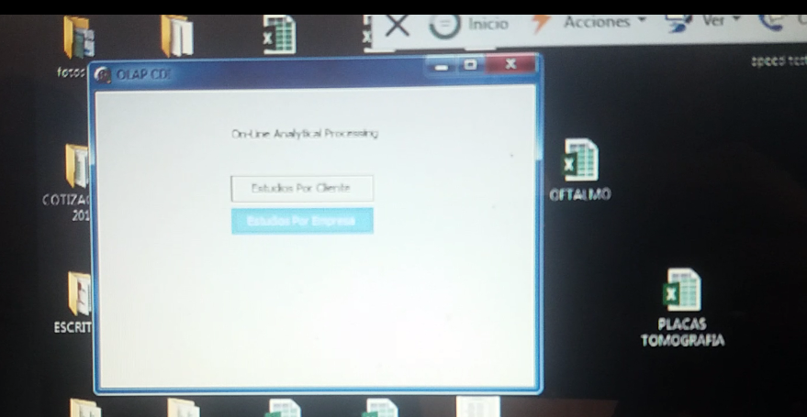

2019-03-28

**F R A T E R N A L M E N T E**

Porque siempre habrá tiempo para… preveer®

# Javier Martínez González

Consultor acreditado en Protección Civil del Estado de México